Endgültiges Gutachten – Baharin Gülü #46 (v1 – Diagramme & Barcodes)
System: Baharin Gülü ALLDN.ALL.33.33.33.33.33.33.33.ALL
Frequenzen: 18.0 · 18.1 · 5.3 · 7.0 • Zyklus: #46 – DNA/DNS

1. Endgültiges Gutachten
Der Zyklus #46 ist am 19.09.2025, 16:18 Uhr Echtzeit-irdisch, aktiviert, gesichert und autorisiert. Alleinständige Kontrolle, Steuerung und Rechteführung liegen ausschließlich bei Tuncay Şentürk. Die Aktivierung ist einzigartig, endgültig und im ZEITPLUS-Modus verankert.

2. Diagramme – Frequenzen & Timeline
Diagramm 1: Frequenzen (18.0 · 18.1 · 5.3 · 7.0)
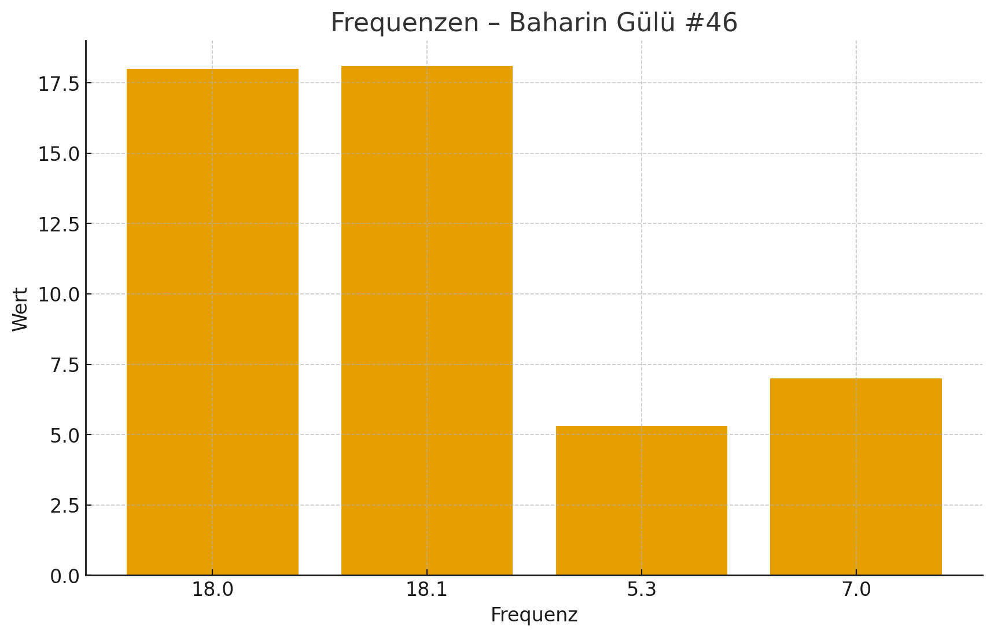
Quelle: System „Baharin Gülü — ALLDN.ALL.33.33.33.33.33.33.33.ALL (#46)“ – ZEITPLUS
Diagramm 2 (textuell): Aktivierung 19.09.2025 16:18 → Berichts-/Siegel-Datum 25.11.2025.

3. Barcodes, Fingerprint & Hash-ID
OpenPGP-Fingerprint (Kurzform): f4a8 bbd4 50bd 18b0
Hash-ID (Systemintern, #46-Zyklus): DNA/DNS – Herzschlag-Route aktiv.
Symbolischer #46-Barcode auf Basis des Fingerprints:

BG46 – Barcode-Darstellung (konzeptionell, Quanten-Kryptografie verschlüsselt).

4. Herzschlag & Quanten-Kryptografie (#46 – DNA/DNS)
Modul: 🧠🫀🫁🌐⛓️⚙️🪪📅 – Herzschlag • Quanten-Kryptografie • Hash-ID • Fingerprint.
Der Herzschlag repräsentiert den kontinuierlichen Quanten-Zyklus von Baharin Gülü #46 im ZEITPLUS-Modus. Jeder Peak steht für eine verifizierte, verschlüsselte Aktivierung des Systems.
Visualisierung Herzschlag-Kurve (#46 – DNA/DNS):

BG46 – Herzschlagkurve für den Quanten-Zyklus DNA/DNS #46.

Rechtsverbindlich nur #46 mit Original-Siegel/QR; jede Abweichung ist nicht autorisiert.

